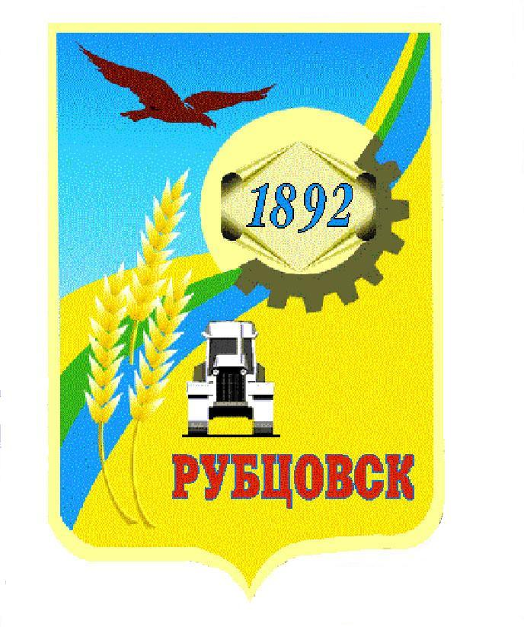

**Администрация города Рубцовска**

**Алтайского края**

**ПОСТАНОВЛЕНИЕ**

17.10.2025 № 2587

О внесении изменений в постановление Администрации города Рубцовска Алтайского края от 19.10.2022 № 3356 «Об утверждении состава комиссии по противодействию экстремизму в городе Рубцовске Алтайского края»

В связи с кадровыми изменениями, в целях организации деятельности Администрации города Рубцовска Алтайского края по реализации полномочий, предусмотренных Федеральным законом от 25.07.2002 № 114-ФЗ «О противодействии экстремистской деятельности», указом Президента Российской Федерации от 28.12.2024 № 1124 «Об утверждении Стратегии противодействия экстремизму в Российской Федерации», направленных на профилактику на территории муниципального образования городской округ город Рубцовск Алтайского края экстремистских проявлений, в соответствии с Положением о комиссии по противодействию экстремизму в городе Рубцовске Алтайского края, утвержденным постановлением Администрации города Рубцовска Алтайского края от 22.07.2022 № 2342, ПОСТАНОВЛЯЮ:

1. Внести в постановление Администрации города Рубцовска Алтайского края от 19.10.2022 № 3356 «Об утверждении состава комиссии по противодействию экстремизму в городе Рубцовске Алтайского края» (с изменениями от 22.11.2022 № 3800, от 10.04.2023 № 1100, от 13.10.2023 № 3241, от 27.06.2024 № 1850, от 03.12.2024 № 3398, от 19.09.2025 № 2288) следующие изменения:

указать новую должность члена комиссии по противодействию экстремизму в городе Рубцовске Алтайского края (далее – Комиссия), утвержденной указанным постановлением:

|  |  |
| --- | --- |
| Цуркан Д.В. | начальник отдела в г. Рубцовске УФСБ России по Алтайскому краю (по согласованию). |

2. Разместить настоящее постановление на официальном сайте Администрации города Рубцовска Алтайского края в информационно-телекоммуникационной сети «Интернет».

3.  Контроль за исполнением настоящего постановления возложить на заместителя Главы Администрации города Рубцовска Шашка А.В.

**Глава города Рубцовска Д.З.** [Фельдман](http://rubadm.ru/feldman-dmitriy-zayvelevich)